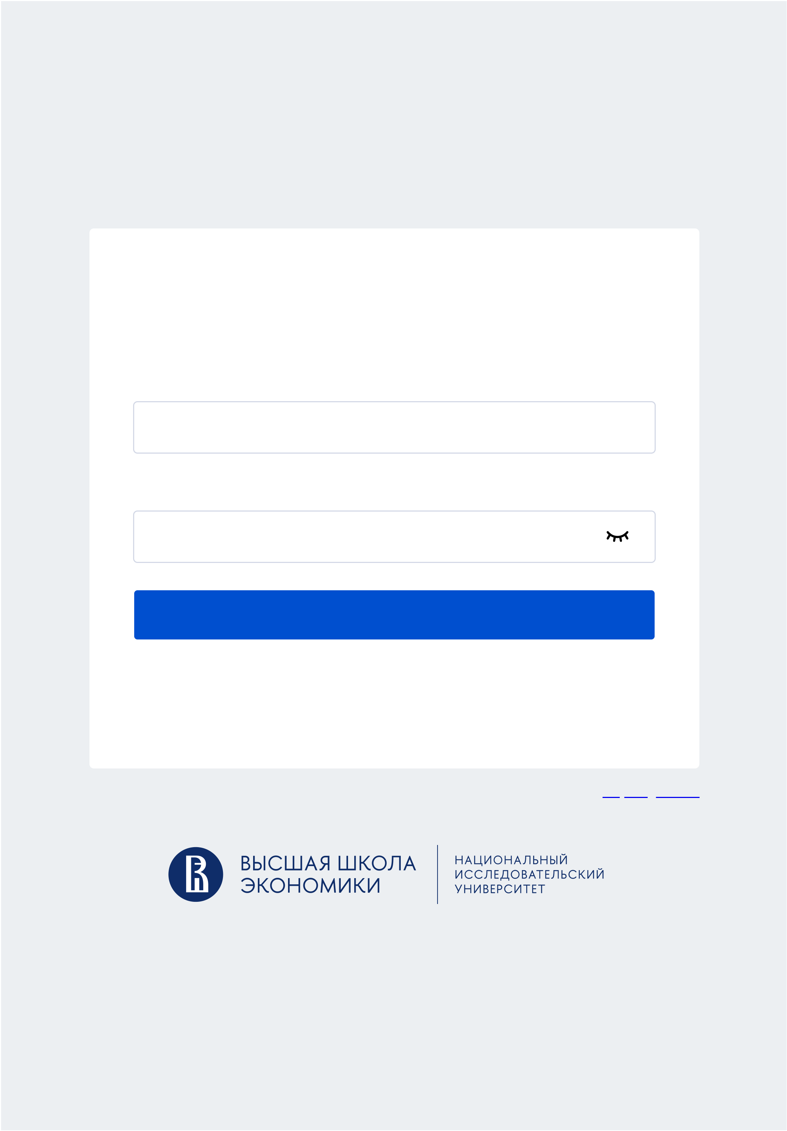
АвторизацияИмя пользователя или e-mail
Пароль
Войти

Если у Вас возникли технические сложности, свяжитесь с нами по email:

